Confiture fraise-cardamome

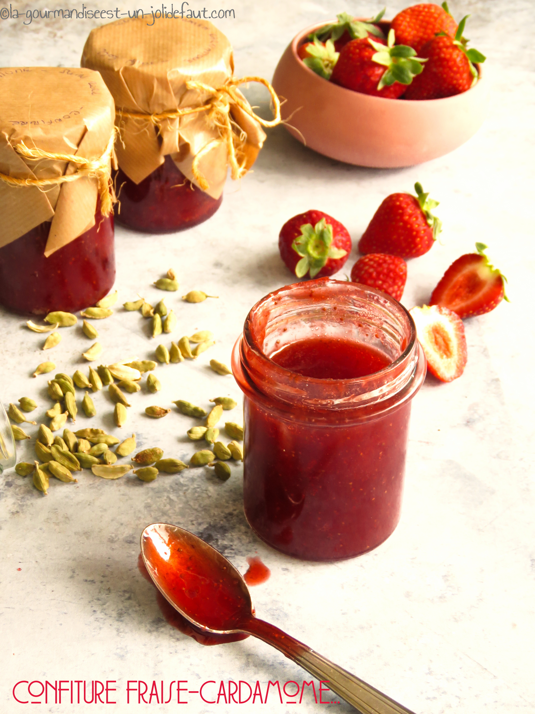

Pour 3 pots
500g de fraises
300g de sucre spécial confitures
2 cuil à soupe de jus de citron
6 gousses de cardamome

Ecrasez les gousses de cardamome, ouvrez-les et récupérez les graines qui sont à l'intérieur.
Ecrasez ces graines avec un pilon.
Coupez les fraises en petits morceaux et mettez les dans une casserole avec le sucre, le jus de citron et les graines de cardamome écrasées, mélangez et mettez la casserole sur le feu. Faites chauffer à feu moyen environ 20 minutes en remuant énergiquement pour écraser les morceaux de fraises.
Mixez au mixeur plongeant si vous voulez éliminer les morceaux de fraises et poursuivez la cuisson pendant 5 à 10 minutes. Tester la consistance de votre confiture en déposant une goutte sur une coupelle froide, elle doit se figer immédiatement, si ce n'est pas le cas continuez la cuisson quelques minutes et recommencez le test. Attention toutefois à ce que votre confiture ne devienne pas un caramel!!!
Une fois la cuisson terminée remplissez tout de suite les bocaux propres et secs, fermez et retournez pour que la chaleur stérilise les parois et le couvercle.

